SINIFI – NO :
ADI SOYADI:

Puan:
6.SINIF I.DÖNEM III.YAZILI
MATEMATİK

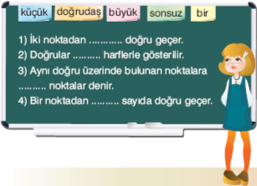
1) Burcu, öğretmenin tahtaya yazdığı cümlelerdeki boşluklar yerine tahtada asılı olan fişleri yerleştirecektir.

Buna göre, Burcu, bu fişlerden hangisini cümlelerden hiçbirine yerleştiremez?

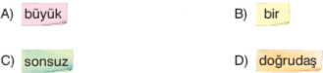

2) Aşağıdaki çizgi modellerinden hangisinde şeklin adı doğru verilmiştir?

A) B)
C) D)

3) Şekildeki geometri tahtası üzerinde, lastik ile oluşturulan BAC açısı ve bazı noktalar verilmiştir.
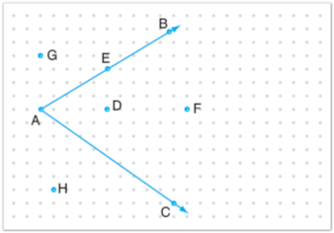
Buna göre, şekildeki noktalardan kaç tanesi BAC açısının iç bölgesindedir?

A)2 B)3 C)4 D)5
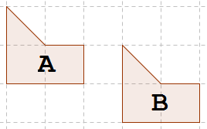
4)
Yandaki A şekli
ötelenerek B şekli elde
ediliyor.Bu öteleme hareketi
aşağıdakilerden hangisinde
doğru olarak verilmiştir?
A) 1 birim aşağıya, 3 birim yukarıya ötelenmiştir.
B) 3 birim sağa, 1 birim yukarı ötelenmiştir.
C) 1 birim sağa, 1 birim aşağı ötelenmiştir.
D) 3 birim sağa, 1 birim aşağı ötelenmiştir.

5)Seda, eş üçgenlerle aşağıdaki örüntüyü oluşturuyor.
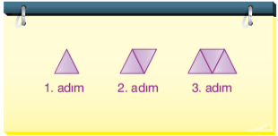

Buna göre Seda, 7. adımda kaç üçgen kullanmalıdır?
A)3 B)4 C)6 D)7

6) Ecem, düzgün altıgen şeklindeki kartonu şekildeki gibi kesiyor.
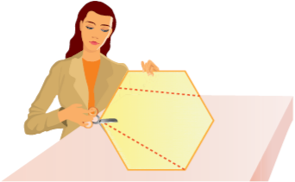
Buna göre, aşağıdakilerden hangisi oluşan parçalardan biri değildir?

A)Üçgen B)Dörtgen
C)Beşgen D)Altıgen

7) Esra, izometrik kâğıt üzerine şekildeki çokgenleri çizmiştir.

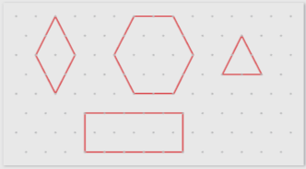

Buna göre, bu çokgenlerden kaç tanesi düzgün çokgendir?

A)1 B)2 C)3 D)4
8)

9) Matematik öğretmeni 6/A sınıfına Matruşka bebeklerini getirmiştir.

Buna göre 6/A sınıfı derste hangi konuyu öğrenecektir?

A) Benzerlik B) Öteleme

C) Eşlik D) Süsleme

10)
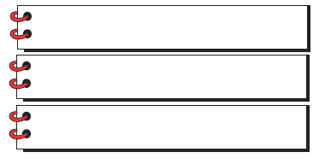
10+140 : ( 20 – 2.5 ) işleminin sonucu kaçtır?

A) 14 B) 15
C) 24 D) 25

11) Aşağıdaki eşitliklerden hangisi çarpma işleminin toplama üzerine dağılma özelliğini gösterir?

A) (4x3)x5 = 4x(3x5)

B) 9x(2+4) = (2+4)x9

C) 11x(10+4) = (11x10)+(11x4)

D) 7+(5+8) = (7+5)+8

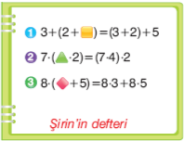
12) Şirin, defterine yazdığı işlemlerde toplama ve çarpma işleminin birleşme ve dağılma özelliklerini kullanmıştır.

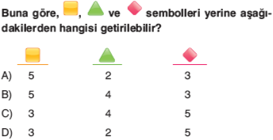

13) Şekilde Ayşe Hanım’ın yemek kitabında yazan türlü ve karnıyarık yemeklerine ait malzeme listeleri verilmiştir.
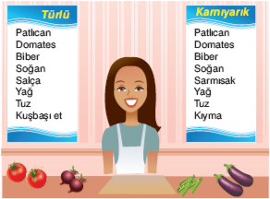
Buna göre, türlü malzemeleri T kümesi ile karnıyarık malzemeleri K kümesi ile gösterilirse T\K kümesi aşağıdakilerden hangisidir?

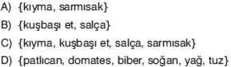

14)
“ ..…………….. hayvanlar ”

İfadesinin bir küme belirtmesi için noktalı yere aşağıdakilerden hangisi gelmelidir?

A) sevimli B) yaramaz

C) güçlü D) iki ayaklı

15)

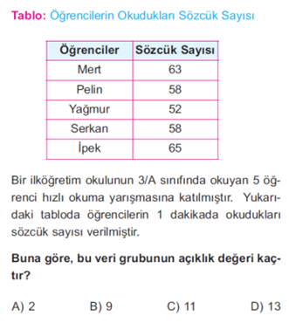
16)

17)
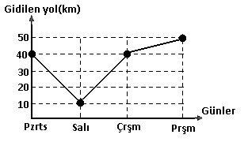

Yukarıdaki grafikte bir arabanın dört gün boyunca gittiği kilometreyi göstermektedir.
Buna göre bu araba günde ortalama kaç km yol gitmiştir?

A) 40 B) 35 C) 30 D) 25

18)Aşağıdaki sayılardan hangisinin mutlak değeri en büyüktür?

A) -100 B) -50 C) 0 D) 50

19) -3 ile +5 arasında kaç tane tamsayı vardır?

A) 2 B) 5 C) 6 D) 7

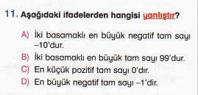
20)

CEVAP ANAHTARI
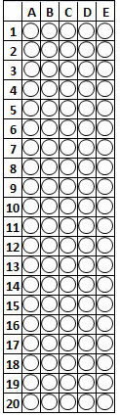

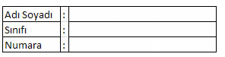

NOT: Her soru 5 puandır.
Sınav süresi 40 dakikadır.

BAŞARILAR…

MATEMATİK ZÜMRE ÖĞRETMENLERİ

